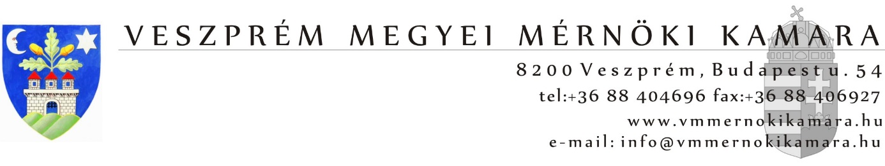

JELENTKEZÉSI LAP

Építés szakmai továbbképzési nap 2017. évre

2018. március 1.

Hotel Magister földszinti előadóterem (8200 Veszprém, József A. u. 34/2.)

Jelentkező
neve:

kamarai száma:

lakcíme:

e-mail címe:

számlázási név, cím, adószám (ha nem saját maga a befizető):

Ezt a lapon a info@vmmernokikamara.hu e-mail címre kérjük visszaküldeni.

Jelentkezési határidő: 2018. február 26.

A jelentkezés feltétele a részvételi díj befizetése a Veszprém Megyei Mérnöki Kamara számlaszámára: K&H Bank: 10201006-50251593-00000000. Számlát az utaláson szereplő névre tudjuk kiállítani, ha ez nem egyezik meg a befizetővel, kérjük, hogy jelezze.

Részvételi díj: 7500 Ft

Dátum: Aláírás:

